Опорный конспект
Тема: Работа с графикой в Microsoft Word

Растровая и векторная графика.

Способы представления изображений в памяти ЭВМ
Формальное определение компьютерная (машинная) графика – это создание, хранение и обработка моделей объектов и их изображений с помощью ЭВМ.
Одно и то же изображение может быть представлено в памяти ЭВМ двумя принципиально различными способами и получено два различных типа изображения: растровое и векторное. Рассмотрим подробнее эти способы представления изображений, выделим их основные параметры и определим их достоинства, недостатки и их отличия.

Что такое растровое изображение?

Возьмём фотографию.

Рис. 1. Исходное изображение
Конечно, она тоже состоит из маленьких элементов, но будем считать, что отдельные элементы мы рассмотреть не можем. Она представляется для нас, как реальная картина природы.
Теперь разобьём это изображение на маленькие квадратики (маленькие, но всё-таки чётко различимые), и каждый квадратик закрасим цветом, преобладающим в нём (на самом деле программы при оцифровке генерируют некий «средний» цвет, т. е. если у нас была одна чёрная точка и одна белая, то квадратик будет иметь серый цвет).
Как мы видим, изображение стало состоять из конечного числа квадратиков определённого цвета. Эти квадратики называют pixel (от PICture ELement) – пиксел или пиксель.

Теперь каким-либо методом занумеруем цвета. Конкретная реализация этих методов нас пока не интересует. Для нас сейчас важно то, что каждый пиксель на рисунке стал иметь определённый цвет, обозначенный цифрой (рис. 2).

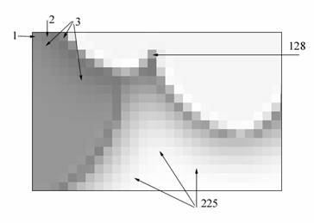
Рис. 2. Фрагмент оцифрованного изображения и номера цветов

Теперь пойдём по порядку (слева направо и сверху вниз) и будем в строчку выписывать номера цветов встречающихся пикселей. Получится строка примерно следующего вида:
1 2 8 3 212 45 67 45 127 4 78 225 34 ...
Вот эта строка и есть наши оцифрованные данные. Теперь мы можем сжать их (так как несжатые графические данные обычно имеют достаточно большой размер) и сохранить в файл.
Итак, под растровым (bitmap, raster) понимают способ представления изображения в виде совокупности отдельных точек (пикселей) различных цветов или оттенков. Это наиболее простой способ представления изображения, ибо таким образом видит наш глаз.
Достоинством такого способа является возможность получения фотореалистичного изображения высокого качества в различном цветовом диапазоне. Недостатком – высокая точность и широкий цветовой диапазон требуют увеличения объема файла для хранения изображения и оперативной памяти для его обработки.

Что такое векторное изображение?

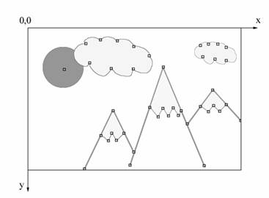
Для векторной графики характерно разбиение изображения на ряд графических примитивов – точки, прямые, ломаные, дуги, полигоны. Таким образом, появляется возможность хранить не все точки изображения, а координаты узлов примитивов и их свойства (цвет, связь с другими узлами и т. д.).
Вернемся к изображению на рис. 1. Взглянем на него по-другому. На изображении легко можно выделить множество простых объектов — отрезки прямых, ломанные, эллипс, замкнутые кривые. Представим себе, что пространство рисунка существует в некоторой координатной системе. Тогда можно описать это изображение, как совокупность простых объектов, вышеперечисленных типов, координаты узлов которых заданы вектором относительно точки начала координат (рис. .3).
Рис. 3. Векторное изображение и узлы его примитивов
Проще говоря, чтобы компьютер нарисовал прямую, нужны координаты двух точек, которые связываются по кратчайшей прямой. Для дуги задается радиус и т. д. Таким образом, векторная иллюстрация – это набор геометрических примитивов.
Важной деталью является то, что объекты задаются независимо друг от друга и, следовательно, могут перекрываться между собой.
При использовании векторного представления изображение хранится в памяти как база данных описаний примитивов. Основные графические примитивы, используемые в векторных графических редакторах: точка, прямая, кривая Безье, эллипс (окружность), полигон (прямоугольник). Примитив строится вокруг его узлов (nodes). Координаты узлов задаются относительно координатной системы макета.
А изображение будет представлять из себя массив описаний – нечто типа:
отрезок (20,20-100,80);
окружность(50,40-30);
кривая_Безье (20,20-50,30-100,50).
Каждому узлу приписывается группа параметров, в зависимости от типа примитива, которые задают его геометрию относительно узла. Например, окружность задается одним узлом и одним параметром – радиусом. Такой набор параметров, которые играют роль коэффициентов и других величин в уравнениях и аналитических соотношениях объекта данного типа, называют аналитической моделью примитива. Отрисовать примитив – значит построить его геометрическую форму по его параметрам согласно его аналитической модели.
Векторное изображение может быть легко масштабировано без потери деталей, так как это требует пересчета сравнительно небольшого числа координат узлов. Другой термин – «object-oriented graphics».
Самой простой аналогией векторного изображения может служить аппликация. Все изображение состоит из отдельных кусочков различной формы и цвета (даже части растра), «склеенных» между собой. Понятно, что таким образом трудно получить фотореалистичное изображение, так как на нем сложно выделить конечное число примитивов, однако существенными достоинствами векторного способа представления изображения, по сравнению с растровым, являются:
- векторное изображение может быть легко масштабировано без потери качества, так как это требует пересчета сравнительно небольшого числа координат узлов;
- графические файлы, в которых хранятся векторные изображения, имеют существенно меньший, по сравнению с растровыми, объем (порядка нескольких килобайт).
Сферы применения векторной графики очень широки. В полиграфике – от создания красочных иллюстраций до работы со шрифтами. Все, что мы называем машинной графикой, 3D-графикой, графическими средствами компьютерного моделирования и САПР – все это сферы приоритета векторной графики.

Сравнение растровой и векторной графики.
На сегодняшний день все больше программ идут в векторное представление объекта. Ведь если мы захотим рассмотреть наш объект с близи, то в векторном представлении проблем не будет, а вот в растровой все будет наоборот.
Нельзя также забывать и о размере изображения. В векторной графике размер будет меньше, чем у растровой. Потому что для сохранения векторной мы можем сохранить формулами, получившееся изображения, а вот в растровой нужно будет сохранять каждый пиксель.
Вы видите пример картинок в векторной графике и в растровой графике:


Рисунок в векторной графике Рисунок в растровой графике

Как видим нет существенной разницы, но если мы захотим приблизить расстояние,



Рисунок в векторной графике Рисунок в растровой графике
то результат существенно меняется:

Коментарии излишни. Результат просто очевиден. Векторная графика в факторе увеличения изображения имеет преимущество, чем в растровой.
Поэтому отличия векторной и растровой графики следующие: основание векторной графики – это линии, основание растровой графики – это пиксель. В этом и есть различия растровой и векторной графики. То есть отличие в самом подходе к представлению изображения.

Вставка растровых изображений в документ.

В Microsoft Word также существует возможность вставки рисунков и отсканированных фотографий из других программ и файлов. Для вставки рисунка из другой программы:
выберите команду «Рисунок» в меню Вставка, а затем - команду

Указываем место для вставки

Подаем команду: Из файла.
Или при помощи кнопки «Добавить рисунок» на панели рисования.

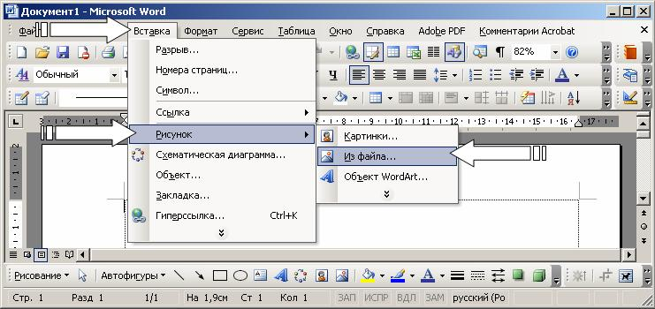

При выделении рисунка на экране появляется панель инструментов Настройка изображения, которую можно использовать для обрезки изображения, добавления границ, а также регулирования яркости и контрастности.

С такими рисунками можно раьотать так же, как и с растровыми, но разгруппировать их нельзя.
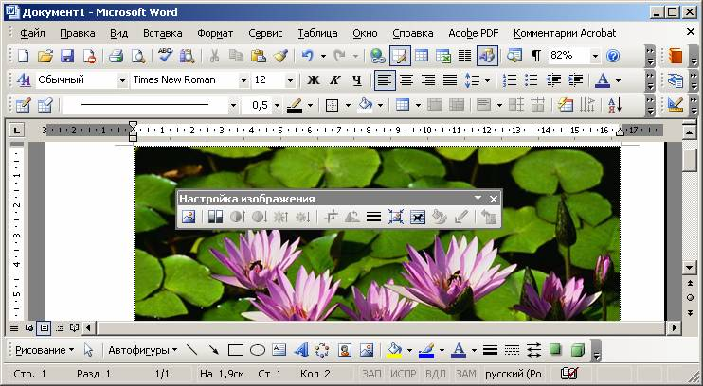

Вставка векторных рисунков (рисунков-метафайлов) в документ.

Указываем место для вставки

Подаем команду:

ВСТАВКА-РИСУНОК-КАРТИНКИ
Или при помощи кнопки «Добавить картинку» на панели рисования.
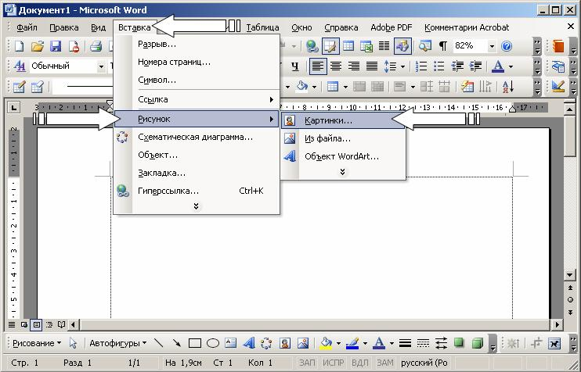
3. Из нижней части области задач выбираем «Упорядочить картинки», в диалоговом окне списка коллекций находим «Коллекция Microsoft Office» выбираем тему, выделяем нужный рисунок и вставляем в документ щелчком на кнопке «Вставить» или методом протягивания перетаскиваем на рабочий лист.
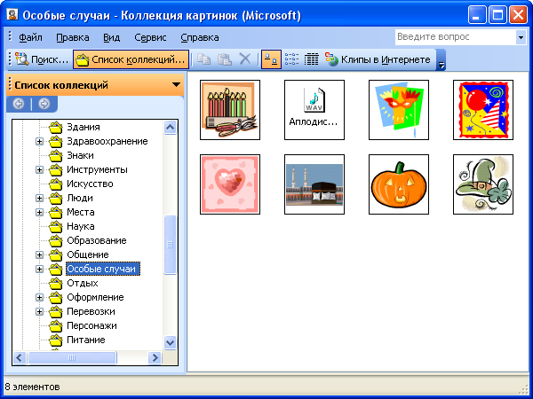

Изменение размера объекта:

1. Выделяем рисунок, щелкнув по нему мышью. При этом появятся маркеры размеров.

2. Установив указатель мыши на одном из маркеров размеров, можно произвести изменение размера объекта.

Перед началом работы с графическими объектами необходимо изменить формат рисунка через меню ФОРМАТ – ОБЪЕКТ или при помощи контекстного меню ФОРМАТ ОБЪЕКТА.
Выбрав обтекание относительно текста, нажимаем ОК.
Теперь мы можем перемещать объект в нужном направлении.

Удаление и перемещение графических объектов
Чтобы удалить картинку, выделяем ее и нажимаем клавишу DELETE.
А установив указатель мыши на сам рисунок, можно произвести его перемещение.

Копирование объектов

Копирование объектов:

А) выделяем объект

Б) копируем в буфер обмена

В) вставляем из буфера обмена в нужном месте.
Можно воспользоваться методом перемещения правой кнопкой мыши, в момент отпускания кнопки выбираем пункт «КОПИРОВАТЬ».

Все работы с графикой выполняются либо через панель рисования,

либо через контекстное меню активного объекта.

Разруппирование объектов.

Выделяем объект.

Подаем команду на панели рисования:

ДЕЙСТВИЯ-РАЗГРУППИРОВАТЬ

или при помощи контекстного меню.

Щелкаем на свободном месте текста и работаем с каждым элементом рисунка отдельно.

Группирование объектов

При выборе объектов используем кнопку ВЫБОР ОБЪЕКТОВ на панели рисования.

Для выделения нескольких объектов проводим указателем, охватывая все объекты при нажатой кнопке мыши.

Затем подать команду: ДЕЙСТВИЯ-ГРУППИРОВАТЬ.

Форматирование рисунка.

Основные команды, связанные с форматированием рисунка, находятся в меню

ДЕЙСТВИЯ –ПОВЕРНУТЬ/ОТРАЗИТЬ
Чтобы задать поворот на некоторый угол, пользуемся кнопкой СВОБОДНОЕ ВРАЩЕНИЕ на панели рисования.

Работа с надписями

Для добавления надписи щелкаем на кнопке НАДПИСЬ на панели рисования.

Затем указываем место для надписи, щелкаем по нему и вводим текст в текстовом окне.

Цвет шрифта, заливки, тень, начертание и др. изменяется при помощи панели рисования или через контекстное меню.

Для создания художественного текста можно воспользоваться объектом WordArt.

Обтекание рисунка текстом.

Выделяем рисунок.

Вызываем контекстное меню, из которого выбираем Формат объекта – обтекание или через кнопку РИСОВАНИЕ – ОБТЕКАНИЕ ТЕКСТОМ на панели рисования.

Работа с автофигурами.

Для того, чтобы нарисовать фигуру, щелкаем на панели инструментов рисование АВТОФИГУРЫ и выбираем нужную.

Затем, выделив автофигуру, работаем с ней с помощью панели рисования как с объектом-метафайлом.
Для более доскональной работы с рисунками вызываем панель «Настройка изображения» через меню: ВИД-ПАНЕЛИ ИНСТРУМЕНТОВ – НАСТРОЙКА ИЗОБРАЖЕНИЯ.

Средства настройки изображения

Кнопка | Название | Назначение
 | Вставить рисунок | Вставка рисунка в текущую позицию документа. Эквивалентна команде менюВставка / Рисунок / Из файла
 | Изображение | Задание формата изображения. Подробнее будет описана ниже
 | Увеличить контрастность | Увеличение насыщения или интенсивности цветов для выделенного объекта. Чем выше контрастность, тем меньше в цвете доля серого
 | Уменьшить контрастность | Уменьшение насыщения или интенсивности цветов для выделенного объекта. Чем выше контрастность, тем меньше в цвете доля серого
 | Увеличить яркость | Добавление белого для увеличения яркости цветов выделенного объекта. Более яркие цвета содержат больше белого цвета
 | Уменьшить яркость | Добавление черного для снижения яркости цветов выделенного объекта. Менее яркие цвета содержат больше черного цвета
 | Обрезка | "Обрезка" части рисунка при перемещении маркера на границе рисунка
 | Тип линии | Установка толщины выделенной линии
 | Обтекание текстом | Задание типа обтекания рисунка текстом
 | Формат рисунка | Форматирование линий, цвета, заливки и узора, размеров, положения и других свойств рисунка
 | Прозрачный цвет | Установка прозрачного цвета для выделенного точечного рисунка. Необходимо выбрать цвет, который будет сделан прозрачным. Эта возможность доступна только для точечных рисунков
 | Сброс параметров рисунка | Отмена обрезки краев выделенного рисунка, а также возвращение исходных настроек цвета, яркости и контрастности

ГРАФИКА

Большой энциклопедический словарь
ГРАФИКА (греч. graphike - от grapho - пишу), вид изобразительного искусства, включающий рисунок и печатные художественные изображения (гравюра, литография, монотипия и др.), основанные на искусстве рисунка, но обладающие собственными изобразительными средствами и выразительными возможностями.

Толковый словарь Ефремовой
1) Вид изобразительного искусства, основой которого является рисунок с использованием контурных линий, штрихов, тонов и пятен в контрасте с белой, цветной или черной поверхностью бумаги.
2) Произведения такого вида искусства (рисунки или печатные художественные изображения - гравюры, литографии и т.п.).
3) Совокупность средств какой-л. письменности; начертания букв, знаков.

Толковый словарь Кузнецова
1. Вид изобразительного искусства, в основе которого лежит рисунок, выполненный штрихами, контурными линиями, пятнами и т.п., без красок (в основном в чёрном и белом цвете); произведения этого искусства. Станковая, книжная г.Произведения графики. Выставка советской графики.

Малый академический словарь
Вид изобразительного искусства, воспроизводящий предметы и явления реального мира при помощи линий и штрихов, в основном в черном и белом цвете.
Произведения графики. Живопись и графика.

Толковый словарь Ожегова
-и, ж. 1. Искусство изображения предметов контурными линиями и штрихами, без красок (иногда — с применением цветовых пятен), а также (собир.) произведения этого искусства. Станковая, книжная, газетно-журнальная г. 2. Начертания письменных или печатных знаков, букв. Русская г. II прил. графический, -ая, -ое.

Большая Советская энциклопедия
Графика I Гра́фика (греч. graphike, от grapho — пишу, черчу, рисую)
вид изобразительного искусства, включающий Рисунок и печатные художественные произведения (гравюру (См. Гравюра), литографию (См. Литография) и др.), основывающиеся на искусстве рисунка, но обладающие собственными изобразительными средствами и выразительными возможностями.

Художественная энциклопедия
(греч. graphike, от grapho - пишу, черчу, рисую), вид изобразительного искусства, включающий рисунок и печатные художественные произведения (многообразные виды гравюры), основывающиеся на искусстве рисунка, но обладающие собственными изобразительными средствами и выразительными возможностями.

Энциклопедия техники
компью́терная гра́фика
ввод, вывод, отображение, преобразование и редактирование графических объектов под управлением компьютера. Компьютер является мощным и удобным средством для создания и редактирования графических изображений при оформлении печатных изданий, писем, рекламы, ретушировании и обработке фотографий и т. д. Простые графические редакторы позволяют создавать рисунки двухмерных объектов, закрашивать поверхности в различные цвета, применяя плавные переходы, наносить текст на рисунок, имитировать такие художественные средства, как пульверизатор, перо переменной толщины и т. п. Более сложные графические редакторы позволяют создавать множество специальных эффектов: показывать объёмность и перспективы отдельных объектов, оттенение, деформацию, увеличение части рисунка, преобразование и корректировку цветов, плавный переход одного изображения в другое. Существуют библиотеки стандартных изображений и заготовок, с помощью которых можно быстро подготовить необходимый рисунок. Можно использовать для работы отсканированный рисунок или фотографию.

Научно-технический энциклопедический словарь
КОМПЬЮТЕРНАЯ ГРАФИКА, иллюстрации, полученные при помощи КОМПЬЮТЕРА. Простые фигуры и графики можно выполнить, пользуясь клавиатурой. Для сложных изображений нужна мышь или аналогичное устройство ввода, например, графический планшет, и соответствующее ПРОГРАММНОЕ ОБЕСПЕЧЕНИЕ для цветного или черно-белого рисования. Иногда требуется и специальное АППАРАТНОЕ оборудование.

В день рождения принято желать того, о чем мечтают все люди на планете. Каждый хочет быть здоровым – и я от всего сердца желаю тебе крепкого здоровья на долгие годы. Все хотят быть любимыми, и я тебе желаю этого от всей души. Я хочу всегда видеть тебя радостным, согретым взаимной любовью, со счастливым блеском в глазах. Конечно, чтобы счастье было полным, нужно заниматься любимым делом, чувствовать себя нужным и успешным. Я желаю тебе, чтобы твоя работа всегда приносила тебе не только достойные доходы, но и удовольствие.

Нет ничего приятней, чем видеть успешных счастливых людей.

Так что прости мне эгоизм, и сделай мне приятное – будь счастливым, любимым, успешным, здоровым, веселым, молодым душой и телом. Я хочу тебя видеть таким всегда, и в праздники, и в будни! С днем рождения!

Дорогой друг!

В день рождения принято желать того, о чем мечтают все люди на планете. Каждый хочет быть здоровым – и я от всего сердца желаю тебе крепкого здоровья на долгие годы. Все хотят быть любимыми, и я тебе желаю этого от всей души. Я хочу всегда видеть тебя радостным, согретым взаимной любовью, со счастливым блеском в глазах. Конечно, чтобы счастье было полным, нужно заниматься любимым делом, чувствовать себя нужным и успешным.

Я желаю тебе, чтобы твоя работа всегда приносила тебе не только достойные доходы, но и удовольствие.
Нет ничего приятней, чем видеть успешных счастливых людей.

Так что прости мне эгоизм, и сделай мне приятное – будь счастливым, любимым, успешным, здоровым, веселым, молодым душой и телом. Я хочу тебя видеть таким всегда, и в праздники, и в будни! С днем рождения!

Твой друг Иван.
Ключ к заданию:
- Шрифт Georgia
- Размер шрифта 16 пт., жирный курсив.
- Выравнивание по ширине.
- Абзацные отступы 1,27 пт.
- Междустрочный интервал 1,0
- Обтекание текстом – вокруг_рамки

Дорогой друг!
В день рождения принято желать того, о чем мечтают все люди на планете. Каждый хочет быть здоровым – и я от всего сердца желаю тебе крепкого здоровья на долгие годы. Все хотят быть любимыми, и я тебе желаю этого от всей души. Я хочу всегда видеть тебя радостным, согретым взаимной любовью, со счастливым блеском в глазах. Конечно, чтобы счастье было полным, нужно заниматься любимым делом, чувствовать себя нужным и успешным.
Я желаю тебе, чтобы твоя работа всегда приносила тебе не только достойные доходы, но и удовольствие.
Нет ничего приятней, чем видеть успешных счастливых людей.

Так что прости мне эгоизм, и сделай мне приятное – будь счастливым, любимым, успешным, здоровым, веселым, молодым душой и телом. Я хочу тебя видеть таким всегда, и в праздники, и в будни! С днем рождения!
Твой друг Иван.
Ключ к заданию:
- Шрифт Georgia, размер шрифта 15 пт., жирный курсив.
- Выравнивание по ширине. Абзацные отступы 1,27 пт.
- Междустрочный интервал 1,5
- Коллекции MS Office темы: особые случаи, питание, фон.

